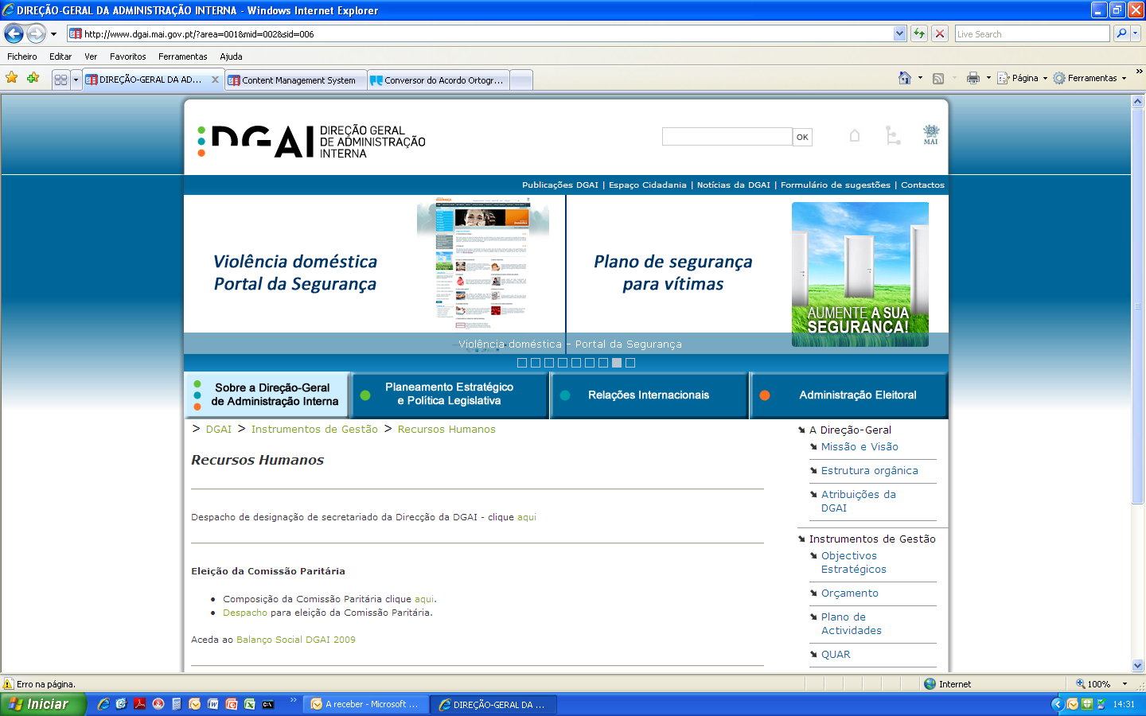  Ministério da Administração Interna | INSTRUÇÕES  FORMULÁRIO DE CANDIDATURA |   União Europeia

A candidatura terá de ser apresentada em formulário próprio, a disponibilizar pelos serviços da Autoridade Responsável pela gestão do Fundo respetivo ou da Autoridade Delegada (quando aplicável), sendo este integrado por:
Componente A - Termo de Responsabilidade
Deverá ser devidamente preenchido e assinado pelo(s) representante(s) legal(ais) da entidade candidata, com assinatura reconhecida na qualidade e com poderes para o ato, ou tratando-se de organismo público, assinado por quem detenha competência para o ato, autenticado com selo branco.
Deverá ser entregue em suporte papel, no prazo identificado no anúncio que seja publicado para apresentação de candidaturas ao Fundo respetivo, no seguinte endereço:
Direção Geral de Administração Interna
Direcção de Serviços de Gestão de Fundos Comunitários
Rua Almirante Barroso, n.º 38 – 4.º andar
1049-025 Lisboa
Tel.: 213 583 730
Deverá ser acompanhado por cópia do cartão de pessoa colectiva, dos estatutos da entidade candidata, declaração emitida pelo serviço de finanças competente comprovativa de enquadramento no regime do IVA e certidão de inexistência de dívidas à Administração Fiscal e Segurança Social.
Componente B – Formulário de Candidatura
Corresponde ao pedido de cofinanciamento propriamente dito e é constituído por 3 partes que deverão ser submetidas eletronicamente para o endereço fundos.comunitarios@dgai.mai.gov.pt, no mesmo prazo que o Termo de Responsabilidade.
B.1- Caraterização da entidade
Informação detalhada sobre a entidade candidata, designadamente sua identificação, natureza Jurídica, identificação da pessoa responsável pelo projeto e questões financeiras, atividades desenvolvidas, fontes de rendimento e experiência na área do Fundo a que se propõe receber cofinanciamento.
B.2- Caraterização do projeto
Informação sobre o projeto apresentado a cofinanciamento. Pretende-se obter uma descrição sumária dos objetivos e atividades propostas no projeto, bem como o seu enquadramento no programa plurianual e anual do Fundo, tendo em conta a pertinência, oportunidade e coerência dos mesmos e grupo alvo/destinatários a abranger. Inclui ainda o cronograma da realização física e financeira do projeto, indicação dos resultados esperados, modo de divulgação e avaliação, articulação com outros projetos ou programas e garantias de sustentabilidade.
B.3- Descrição detalhada do projeto
Descrição sobre as componentes a executar no âmbito do projeto apresentado a cofinanciamento. Pretende-se obter a descrição detalhada dos elementos técnicos do projeto, do seu financiamento, orçamento (com a respetiva explicitação e justificação dos cálculos) apresentado nos termos do mapa de estrutura de custos a ele anexo, bem como a listagem dos procedimentos concursais de adjudicação aplicáveis, listagem dos indicadores de realização física e de resultados do projeto.
Os elementos técnicos do projeto integram, entre outras, as seguintes componentes:
- Financiamento: devem ser identificadas as fontes de financiamento, receitas e os respetivos montantes de comparticipação.
- Orçamento: deve ser apresentada uma estimativa de custos necessários para a execução das atividades abrangidas pelos projetos, designadamente:
- Custos diretos: custos específicos diretamente ligados à realização do projeto, suscetíveis de serem objeto de imputação direta.
- Custos indiretos: custos que não podem integrar a categoria anterior, mas que ainda assim são necessários à execução do projeto. São elegíveis a financiamento comunitário numa percentagem fixa até ao máximo de 7% do montante total de custos diretos elegíveis (2,5% no caso do Fundo para as Fronteiras Externas).
Sobre esta matéria deverá ser consultado especificamente o anexo XI às normas de execução das Decisões Comunitárias que criam os Fundos que integram o Programa Quadro “Solidariedade e Gestão dos Fluxos Migratórios” para o período 2007-2013 , disponível em www.fundoscomunitarios.dgai.mai.gov.pt.

Para mais informações ou esclarecimentos poderá consultar a página da internet indicada ou entrar em contacto para o endereço de correio eletrónico acima referido

Quaisquer dados pessoais e informações disponibilizados serão tratados pela Direção Geral de Administração Interna apenas para efeitos de gestão e execução dos cofinanciamentos pelo fundo em causa e serão tratados com as garantias de segurança e confidencialidade exigidas pela Lei de Proteção de Dados (Lei n.º 67/98, de 26 de outubro).

